Guía de Envíos - Warehouse Management System (WMS)

Iniciar una Solicitud de Envío
Acceso al Sistema
- Acceder a la liga: https://collab.nafta.extra.fcagroup.com/sites/wms/SitePages/Inicio.aspx (no es necesario conectarse a la VPN).
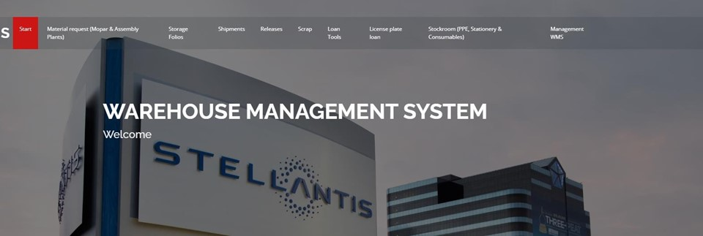
- Ir a la sección "SHIPMENTS".
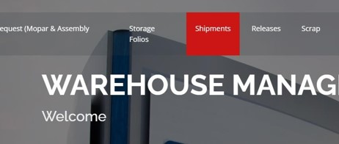
- Seleccionar la opción "Create a new shipment request".
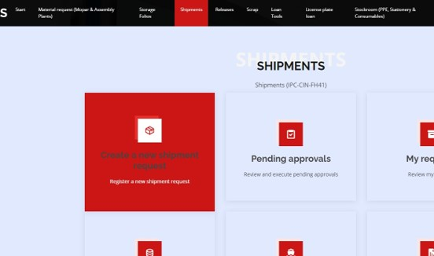
Proceso de Creación de Solicitud
- Información del Solicitante
  - El sistema completa automáticamente el campo 'Supervisor'.
  - Seleccionar un Aprobador de la lista desplegable.
  - El sistema rellenará automáticamente los campos "Department" y "Cost center".
  - Capturar el proyecto para el cual se requiere el material por enviar.
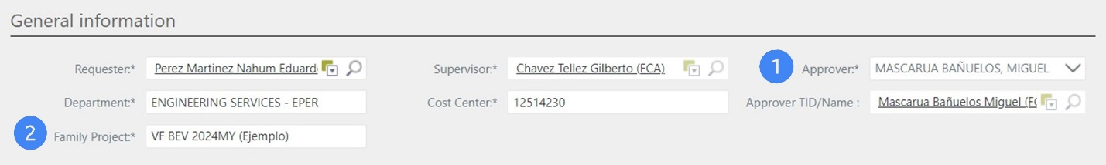
- Localidad de Origen
  - Seleccionar la localidad de donde sale el material.
  - Si el origen es MXTC, indicar el Folio de Resguardo.
  - Si no hay folio, agregar en los comentarios la Solicitud de Material, Orden de Trabajo (WO) o información relevante.
  - Para MXTC y las plantas de ensamble de México, la dirección y RFC se llenan automáticamente.
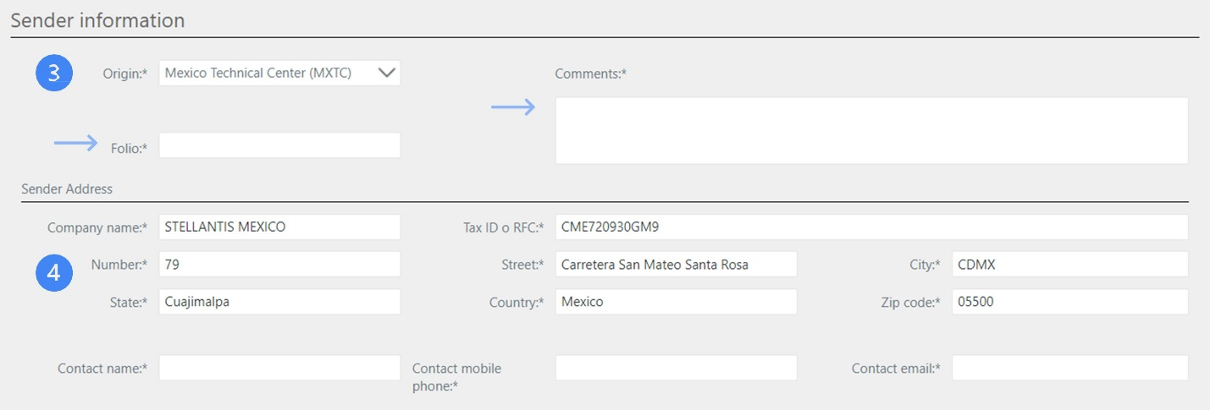
- Empaque del Material
  - Ingresar pesos y dimensiones del(los) paquete(s).
  - Si el empaque está a cargo del solicitante o un proveedor, atender las dimensiones especificadas y asegurar la integridad del material.
  - Para múltiples paquetes, especificar la información de cada caja.
  - Si el origen es el Almacén de Ingeniería, el personal de Almacén se hará cargo del empaque del material.
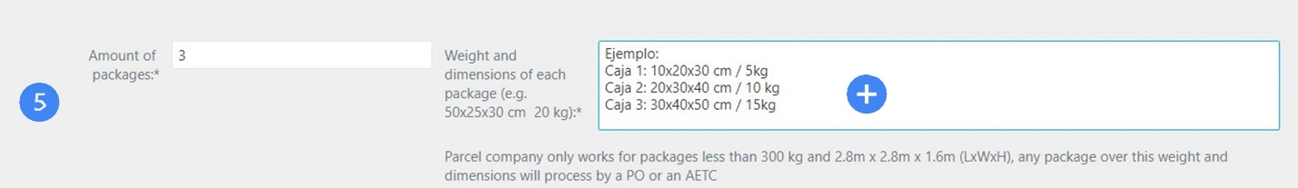
- Localidad de Destino
  - Seleccionar la localidad destino.
  - Para MXTC y plantas de ensamble de México, la dirección y RFC se llenan automáticamente.
  - "Contact name": Nombre de la persona a quien va dirigido el material.
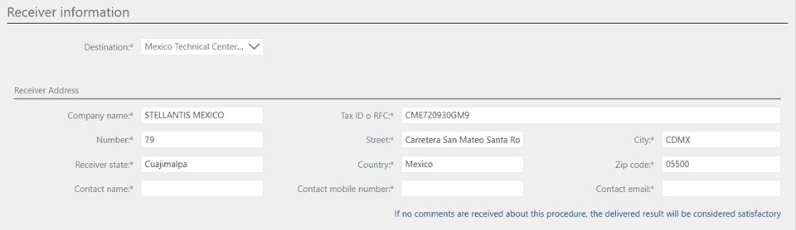

- Importación o Exportación
- Exportación: Describir el motivo de la exportación.
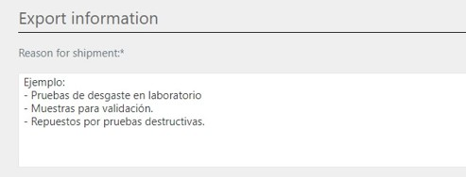
- Importación:
  - Incluir información del material: Uso, función y descripción.
  - Describir el motivo de la importación.
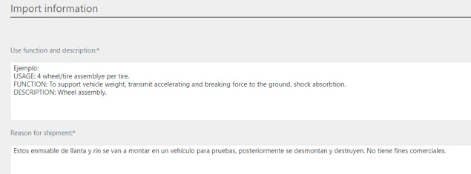

- Información del Material
- Agregar número(s) de parte.
- Incluir descripción en español e inglés.
- Capturar la cantidad de piezas y el costo unitario.

- Enviar Solicitud para Aprobación
- Seleccionar "Send for approval".
- Si la información es correcta, la solicitud se procesará.
- Si hay errores, se devolverá al usuario para correcciones.
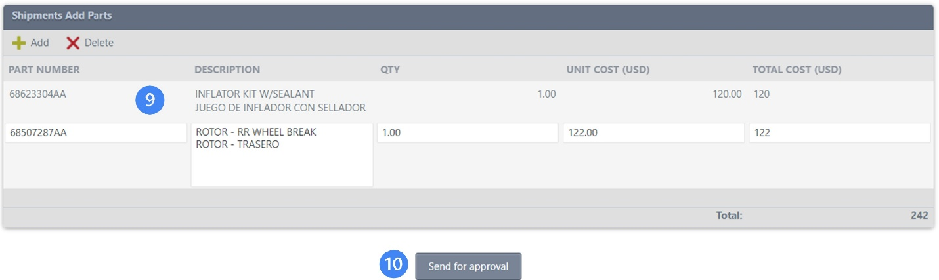

- Contacto y Soporte
Mesa de Ayuda ICT
- Teléfono: 55 5081 7777
Contactos Directos
- Gabriel Reyes Gutiérrez
- Gerardo Montes de Oca
- Gilberto Chávez Téllez (Supervisor)

